

<<图书管理系统>>
测试计划书



北京航空航天大学
2015-10
版本变更历史
版本 | 提交日期 | 主要编制人 | 审核人 | 版本说明
1.0 | 2015.12.27 | 郑豪 | 郑豪 | 软件测试计划书第一版

目 录
1引言 1
1.1编写目的 1
1.2背景 1
1.3定义 1
1.4参考资料 1
2计划 1
2.1软件说明 1
2.2测试内容 2
2.3测试1（标识符） 2
2.3.1进度安排 2
2.3.2条件 2
2.3.3测试资料 2
2.3.4测试培训 2
2.4测试2（标识符） 3
3测试设计说明 3
3.1测试1（标识符） 3
3.1.1控制 3
3.1.2输入 3
3.1.3输出 3
3.1.4过程 3
3.2测试2（标识符） 3
4评价准则 4
4.1范围 4
4.2数据整理 4
4.3尺度 4

软件测试计划书

1引言

1.1编写目的
目的：编写本测试计划的目的是为整个测试阶段的管理工作和技术工作提供指南；同时确定测试的内容和范围，为评价系统提供依据；此外还帮助用户安排测试活动，说明对设备器材和机构人员的资源需求；说明测试结果的评价指标。
预期读者：与本系统软件开发有联系的开发组成人员，管理员和普通员工。

1.2背景
本系统为：621图书智能管理系统
图书馆、书店的管理需注重各项操作的方便快捷，各项记录的真实可靠以及处理图书借阅、买卖管理等的高效、准确性。例如：可通过提高图书种类、数目的查询；某一类图书详细资料的查询；图书借出、销售情况的查询；读者信息的查询等来提高图书馆、书店的工作效率，降低图书管理人员的劳动强度和工作负担，提高管理和服务效率。 同时，面对当下电子书用户的不断增加，个人拥有的各类电子书文件(如pdf)日益增多且难以统一管理，本产品通过与图书馆、书店管理类似的方式帮助用户管理各种类型的电子书籍或文档，提高个人用户的工作效率和工作质量。

1.3定义
SQL SERVER: 系统服务器所使用的数据库管理系统（DBMS）。
SQL: 一种用于访问查询数据库的语言
事务流：数据进入模块后可能有多种路径进行处理。 主键：数据库表中的关键域。值互不相同。
外部主键：数据库表中与其他表主键关联的域。 ROLLBACK: 数据库的错误恢复机制。

1.4参考资料
《软件工程-实践者的研究方法》（第7版）（美）Roger S. Pressman
《Java编程思想》（美）Bruce Eckel
《高性能MySQL》(第3版) Baron Schwartz、Peter Zaitsev

2计划

2.1软件说明

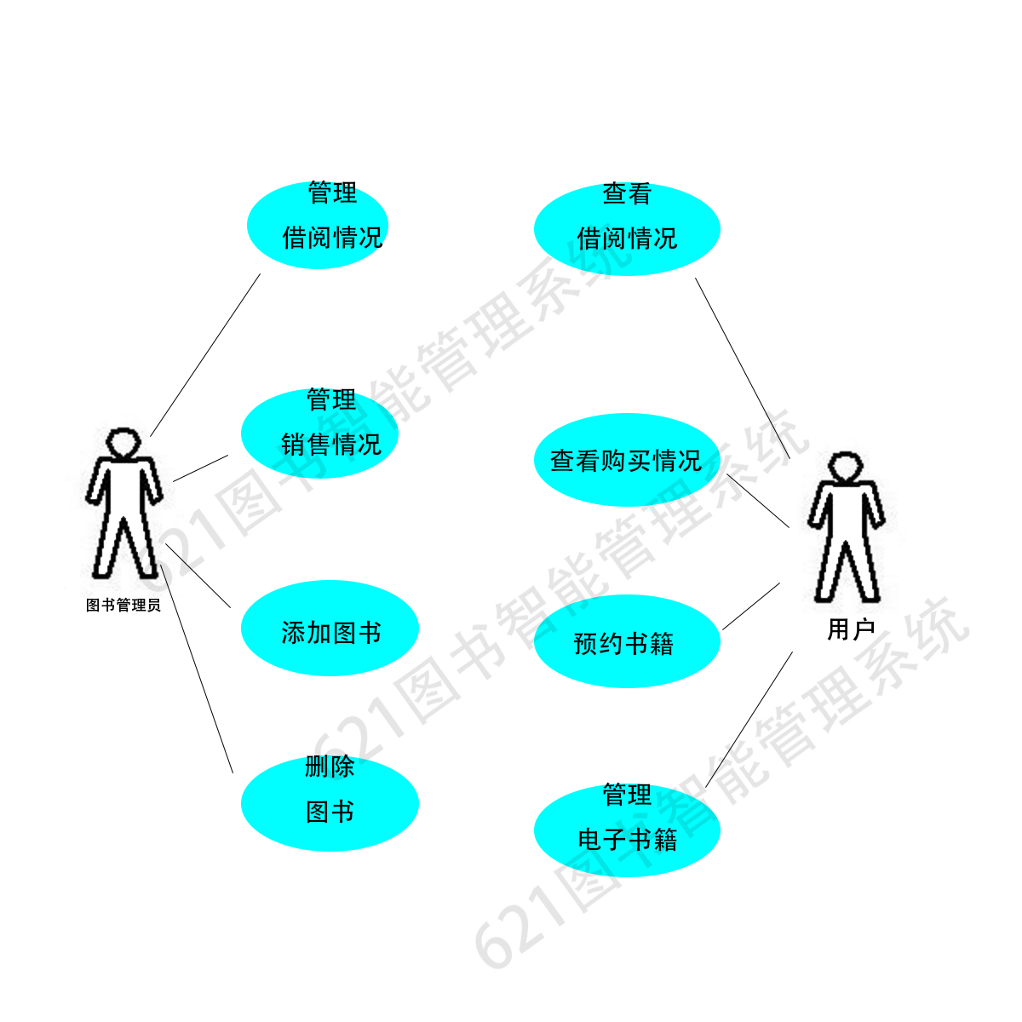
角色 | 功能
管理员 | 管理借阅情况  管理销售情况  添加图书  删除图书
用户 | 查看借阅情况  查看购买情况  预约  管理书籍

2.2测试内容
管理借阅模块功能与系统完整性测试
管理销售模块功能与系统完整性测试
添加图书模块功能与系统完整性测试
删除图书模块功能与系统完整性测试
查看借阅模块功能与系统完整性测试
查看购买模块功能与系统完整性测试
预约模块功能与系统完整性测试
管理书籍模块功能与系统完整性测试

2.3测试1（Manager）
参与单位：本系统开发人员
被测试的部位：管理员模块

2.3.1进度安排
准备数据：查询相关的数据以及要使用的数据。所有在测试过程中使用到的图书等相关信息资料。
进行相关测试并与预期结果进行比较
时间：20小时

2.3.2条件
a．连上互联网的计算机和服务器一组；
b．为方便收集到用户信息，需连接至数据库；
c．软件开发人员一名。
d. 提前收集测试所需要使用的各种测试数据以及预期的结果
e. 邀请相关的使用人员进行现场的测试和体验，提出改进方案和问题

2.3.3测试资料
针对管理员模块的所有功能，进行测试，并且为每个不同的模块的功能设计不同的测试样。例资料主要来自系统设计人员的分析得到以及从网上进行相关资源的获取。

2.3.4测试培训
无需特殊培训，只要了解本系统的开发过程及相关功能的简单实现过程的测试人员即可，最好拥有图书管理系统使用的经验。

2.4测试2（User）

2.4.1进度安排
准备数据：查询相关的数据以及要用到的所有数据
进行相关测试
时间：48小时

2.4.2条件
a． 连上互联网的计算机和服务器一组；
b． 为方便收集到用户信息，需连接至数据库；
c． 软件开发人员一名。
d.提前收集测试所需要使用的各种测试数据以及预期的结果

2.4.3测试资料
针对用户模块所有可能性进行测试。资料主要来自系统设计人员的分析得到以及从网上进行相关资源的获取。

2.4.4测试培训
无需特殊培训，只要了解本系统的开发过程及相关功能的简单实现过程的测试人员即可

3测试设计说明

3.1测试1（Manager）
采用路径覆盖法，对于本模块下的所有相应功能，都为其设计测试用例进行全方位测试以保证功能的正确性。
对于不能完全覆盖的功能，例如查询操作，尽量模拟实际使用中的情况和情景，进行多个样例的测试，尽可能的模拟真实的情况以检查功能的健壮性。

3.1.1控制
人工控制。在电脑上进行数据的输入和配置，结果显示在屏幕上。
对于有预期的结果，将结果与预期的结果进行对比得出结论。对于结果不确定或不完整的，暂时进行记录，最后统一进行处理和分析。

3.1.2输入
管理借阅模块功能与系统完整性测试：进行借阅图书项目的管理
管理销售模块功能与系统完整性测试：测试管理销售模块功能
添加图书模块功能与系统完整性测试：进行添加图书测试
删除图书模块功能与系统完整性测试：进行删除图书测试

3.1.3输出
管理借阅模块功能与系统完整性测试：正确管理
管理销售模块功能与系统完整性测试：完成销售功能
添加图书模块功能与系统完整性测试：成功添加图书
删除图书模块功能与系统完整性测试：成功删除图书

3.1.4过程
测试准备：无
测试开始：输入相关测试用例进行测试
测试结束：根据系统对于操作的反应结果与预期结果比较来确定系统功能的正确性

3.2测试2（User）
采用路径覆盖法，对于本模块下的所有相应功能，都为其设计测试用例进行全方位测试以保证功能的正确性。
对于不能完全覆盖的功能，例如选课操作，尽量模拟实际使用中的情况和情景，进行多个样例的测试，尽可能的模拟真实的情况以检查功能的健壮性。

3.2.1控制
人工控制。在电脑上进行数据的输入和配置，结果显示在屏幕上。
对于有预期的结果，将结果与预期的结果进行对比得出结论。对于结果不确定或不完整的，暂时进行记录，最后统一进行处理和分析。

3.2.2输入
对于不同的模块和功能设计不同的测试样例。
查看借阅模块功能与系统完整性测试：实现借阅功能
查看购买模块功能与系统完整性测试：测试购买功能
预约模块功能与系统完整性测试：测试预约功能
管理书籍模块功能与系统完整性测试：管理书籍

3.2.3输出
查看借阅模块功能与系统完整性测试：完成借阅功能
查看购买模块功能与系统完整性测试：完成购买
预约模块功能与系统完整性测试：实现预约
管理书籍模块功能与系统完整性测试：完成管理

3.2.4过程
测试准备：无
测试开始：输入相关测试用例进行测试
测试结束：根据系统对于操作的反应结果与预期结果比较来确定系统功能的正确性

4评价准则

4.1范围
对于本系统的所有模块的所有功能，都予以测试和检查，对于一个模块的不同功能设计不同的测试样例来测试。但是对于一些功能无法完全覆盖。

4.2数据整理
对于每一个模块的每一个功能，在进行测试之后，将屏幕上输出的处理结果同预期结果进行比较。无需整理，直接对比或观察即可。

4.3尺度
管理借阅模块功能与系统完整性测试：在运行阶段不允许崩溃等错误
管理销售模块功能与系统完整性测试：正常处理数据，在运行阶段不允许崩溃等错误
添加图书模块功能与系统完整性测试：正常添加图书，在运行阶段不允许崩溃等错误
删除图书模块功能与系统完整性测试：正常删除图书，在运行阶段不允许崩溃等错误
查看借阅模块功能与系统完整性测试：查询结果必须正确无误，在运行阶段不允许崩溃等错误
查看购买模块功能与系统完整性测试：购买功能正常，在运行阶段不允许崩溃等错误
预约模块功能与系统完整性测试：预约功能正常，信息无误，在运行阶段不允许崩溃等错误
管理书籍模块功能与系统完整性测试：正常管理，在运行阶段不允许崩溃等错误

